06.03.2017
Мероприятие, посвященное международному женскому Дню 8 марта
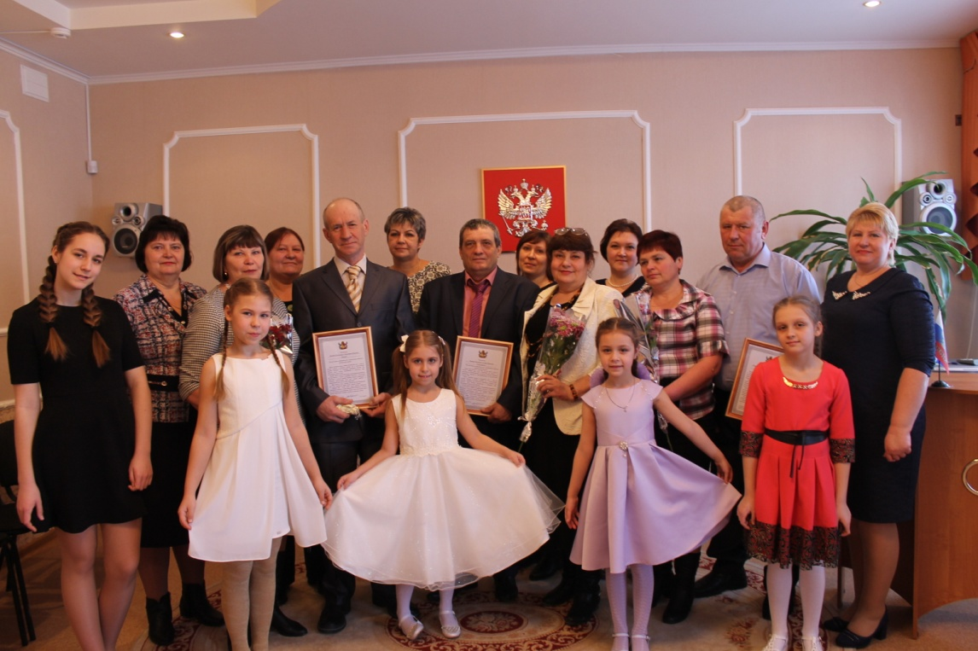
04 марта 2017г. в 10-00 час. в зале торжественных церемоний территориального отдела ЗАГС Воробьевского района прошел семейный праздник, в ходе которого чествовали пары юбиляров семейной жизни, зарегистрировавшие брак в праздничные дни.

Начальник отдела ЗАГС Лидия Комаристая, вручая поздравительные адреса руководителя управления ЗАГС Воронежской области отметила, что супруги, приглашены на праздник, не только потому, что зарегистрировали брак в красивые даты, но и являются примером для подражания, образцом верности и любви.
Руководитель общественной приемной губернатора Воронежской области в Воробьевском районе Татьяна Лепехина поздравила всех женщин с наступающим праздником, пожелав, что бы 8 марта было каждый день. А супружеским парам и дальше жить в любви и согласии.
Во второй части праздника, в ходе конкурсной программы, состоялось соревнование «Бабушка-2017», «Мамочка-2017». Бабушки и мамы подтверждали свои знания о пословицах и поговорках, отгадывали загадки, пели песни своей молодости, сочиняли сказки, делились рецептами, создавали «Мини- клипы», во всем им оказывали помощь и поддержку их дочки и внучки. Мужчины, занимали места в жюри и старались помочь и поддержать своих супруг.

